

**OBSERVACIÓN Y ANÁLISIS DE PRÁCTICAS Y CONTEXTOS ESCOLARES**

**Licenciatura en Educación preescolar.**

**Ciclo escolar 2020 – 2021.**

### Nombre del docente: Elizabeth Guadalupe Ramos Suarez.

**Nombre de la alumna:**

**Ariana Jazmín Morales Saucedo #16**

**Segundo semestre Sección “A”**

**Competencias de unidad de aprendizaje:**

* Integra recursos de la investigación educativa para enriquecer su práctica profesional, expresando su interés por el conocimiento, la ciencia y la mejora de la educación.
* Actúa de manera ética ante la diversidad de situaciones que se presentan en la práctica profesional.

**Saltillo, Coahuila. Junio 2021**

**Observación tercera jornada**

En el curso de observación y análisis de prácticas y contextos escolares, para esta tercera jornada de observación, se nos asignó el Jardín de Niños Francisco González Bocanegra T.V. con clave de centro de trabajo 05DJN0503U ubicado en la calle Nardos #262,en la colonia Girasol, con CP 25080 en la ciudad de Saltillo, Coahuila,

El día 3 de junio del año en curso, mediante una vidollamada de Facebook Messenger se observó a los grupos de 1° y 2° grado de la sección “A”. El grupo que se observó, era un grupo mixto y a su cargo está la maestra Yesenia Jazmín Cardona Acosta.

Cuando nos integramos a la videollamada, se empezó a experimentar lo que se realiza en una clase virtual en el jardín de niños, la maestra y directora no mostraron indiferencia ni apatía hacia nosotras las alumnas, nos dieron la bienvenida y explicaron a los niños que estaríamos observando su clase.

La clase inició con un calentamiento de yoga que impartió su profesor de educación física, los niños motivados hacían cada ejercicio que les ponía el maestro y esto les ayudo a que despertaran para poder continuar con su clase que se trataba de hacer experimentos.

Posteriormente la docente al explicar a los alumnos lo que iban a trabajar, lo hacía de una manera muy paciente y a la vez se expresaba con ternura hacia a ellos. Se mostraba de una manera muy segura y comunicaba con claridad lo que tenían que hacer y de igual manera se los explicaba de manera que los niños entendieran.

Las estrategias que utilizan para trabajar con los alumnos son muy buenas porque ellos aprenden mucho y además los docentes se preocupan por un mejor aprendizaje de cada uno de sus alumnos, tomando en cuenta la diferente manera en que cada uno aprende. Y no solo se preocupan por su aprendizaje sino por su estado emocional y de salud ya que en un momento uno de los niños al estar realizando uno de los experimentos empezó a tener un poco de tos y la maestra se mostró preocupada hacia él.

Para comenzar con los experimentos, la educadora pregunta a los niños si saben qué es un experimento, y al ver que ningún niño supo responder a la pregunta, ella les explica para posteriormente realizar tres experimentos.

Para cada uno de ellos utiliza diferentes materiales que los niños podían encontrar en casa, como agua, limón, platos, vasos, jabón líquido, etc.

Al término de cada experimento, la docente cuestionaba a los alumnos del por qué creían que pasaba lo que pasaba con cada experimento.

Los niños se mostraban sorprendidos y algunas veces felices por todo los que ocurría con sus experimentos y al responder la pregunta que les hacía la maestra cómo que es lo que pasaba cuando juntaban el agua y el aceite, muchos respondían contentos que hacían burbujas y no se podían mezclar.

Al terminar con los experimentos la maestra pregunta a sus alumnos cuál fue el experimento que más les gustó y la mayoría responde que el del gusanito ya que para este hicieron espuma y burbujas.

Para cerrar su clase, hace una actividad entretenida para los niños, ellos tenían que dibujar cuál de los tres experimentos fue el que más les gustó y escribir por qué.

Como instrumento de evaluación, la educadora utiliza una lista de cotejo que envía a los padres de familia que estaban observando y apoyando a sus hijos, y ellos deberían enviarla de vuelta a la maestra.

Se muestran algunas evidencias de una lista de cotejo y de una alumna haciendo el experimento.

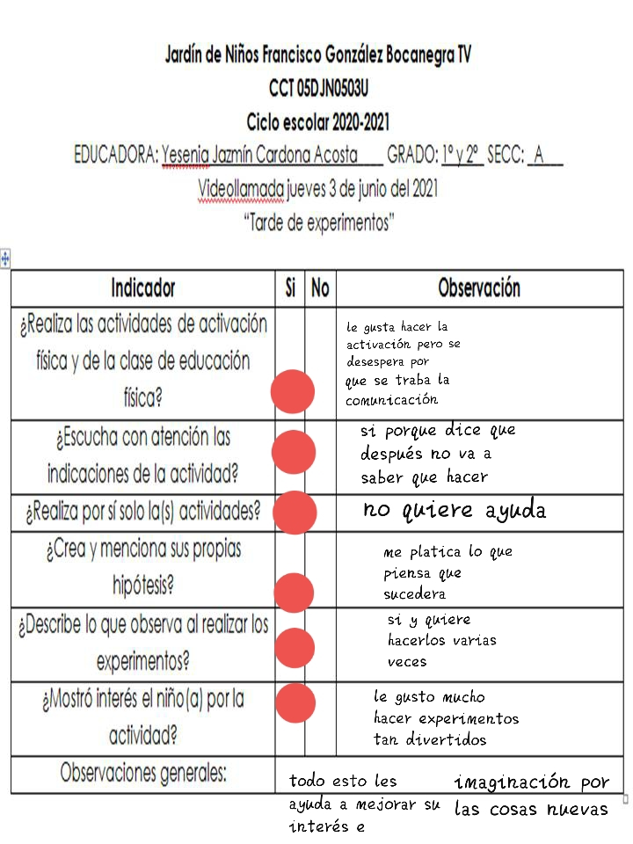

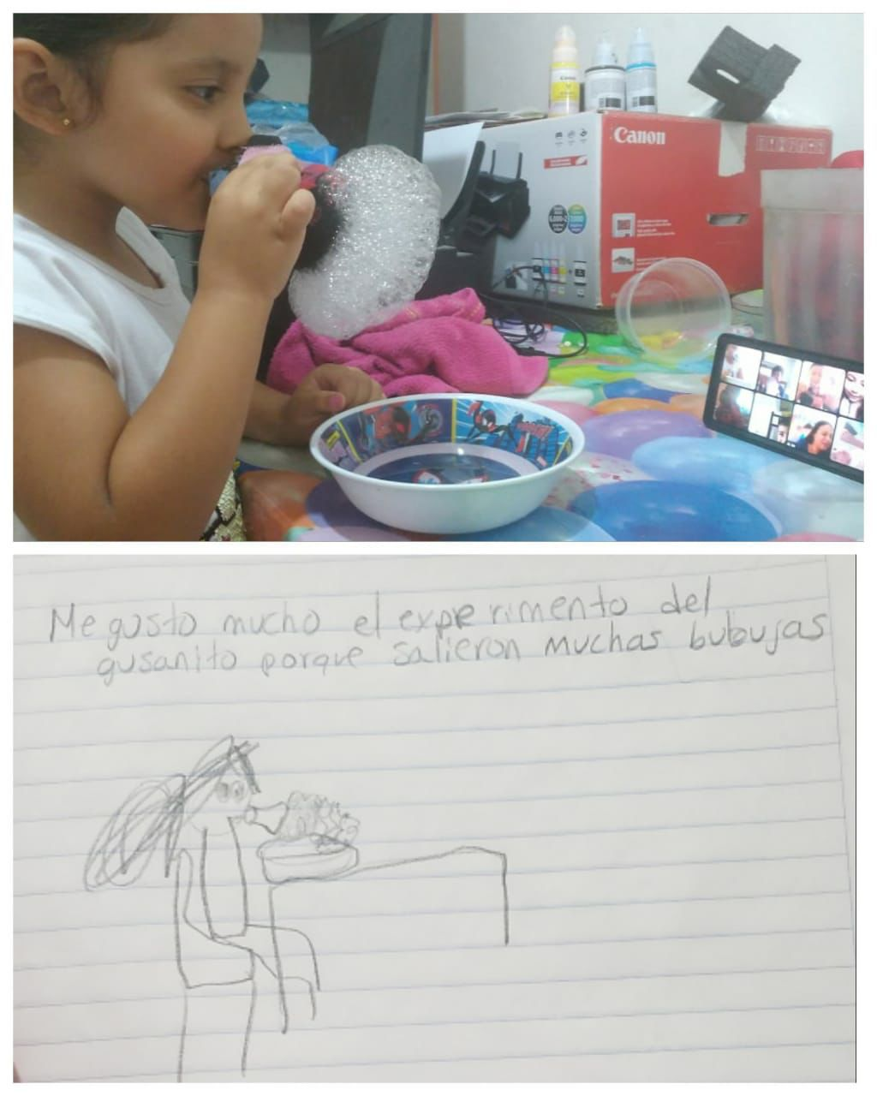

El método de investigación que se utilizó para obtener un poco más de información, fue aplicar una encuesta, utilizando la técnica de modo cualitativo según Alvarez-Gayou J.L. 2004 (método de estudio que se propone evaluar, ponderar e interpretar información obtenida a través de recursos como entrevistas), con la que se obtiene datos más extensos del entrevistado que en este caso se aplicaron algunas encuestas a educadoras, alumnos y a un maestro de música, que se mostraran a continuación.

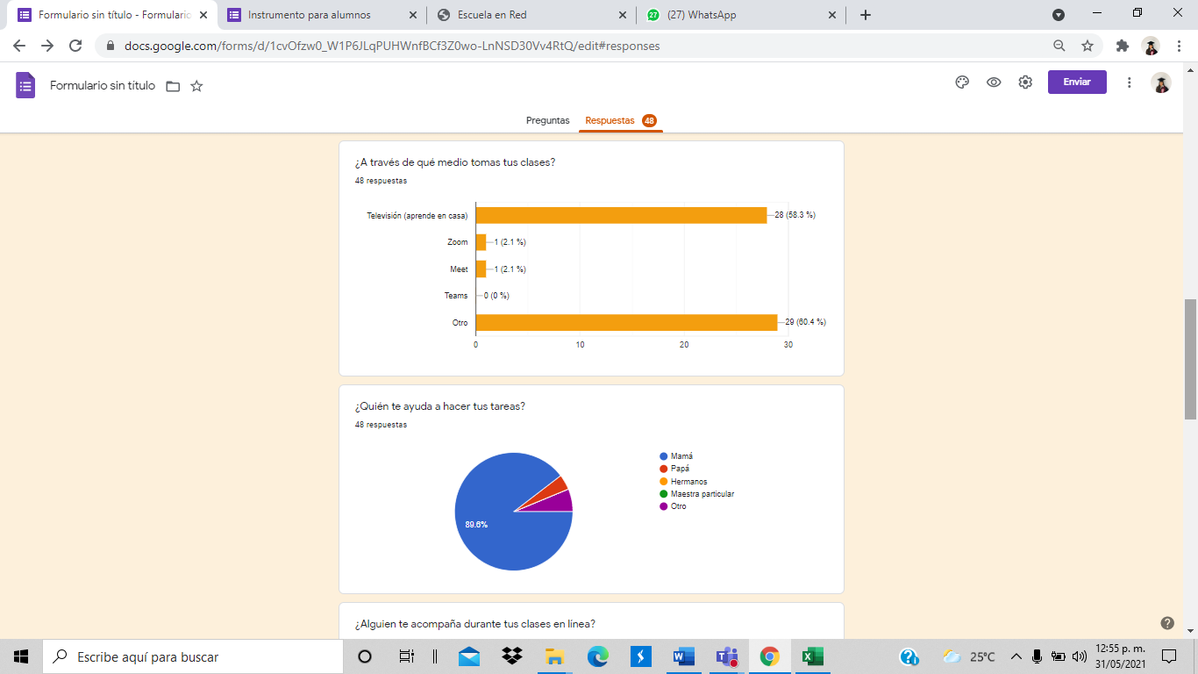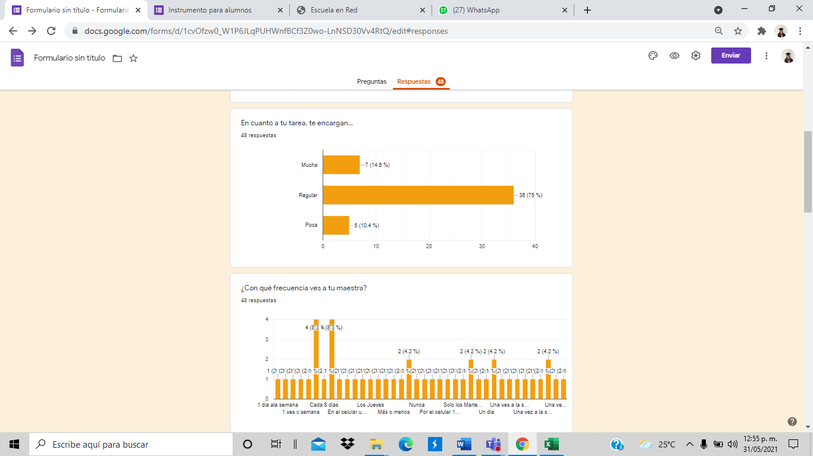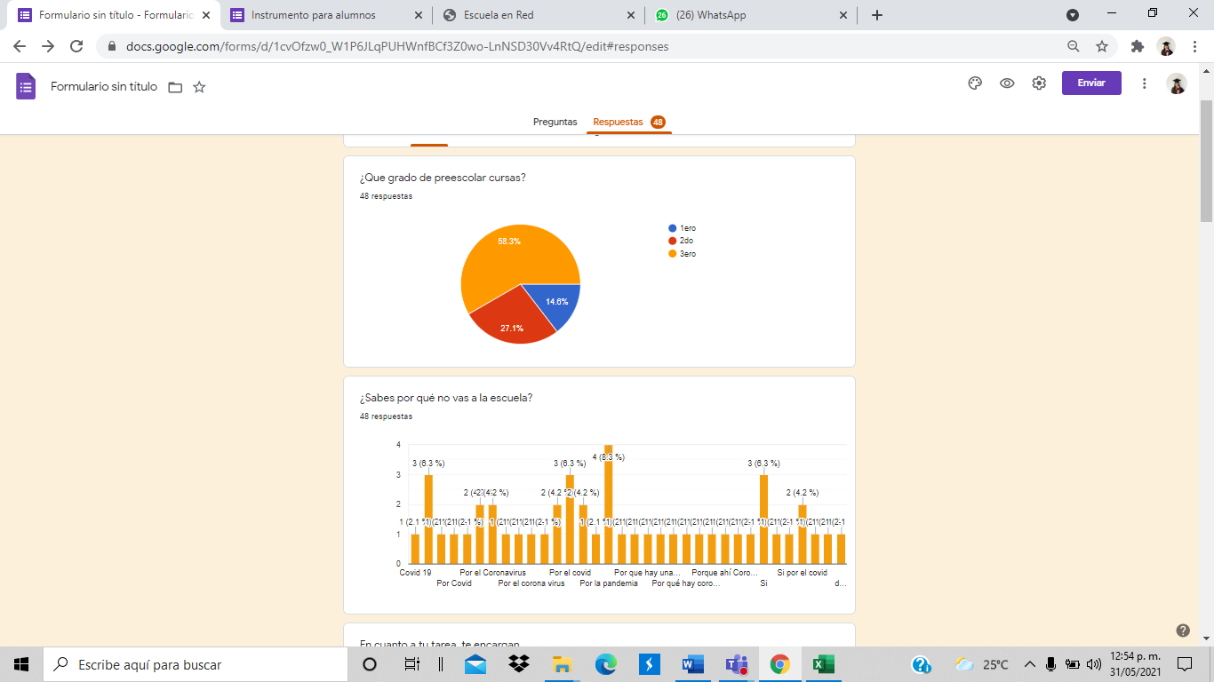**Encuesta a alumnos**

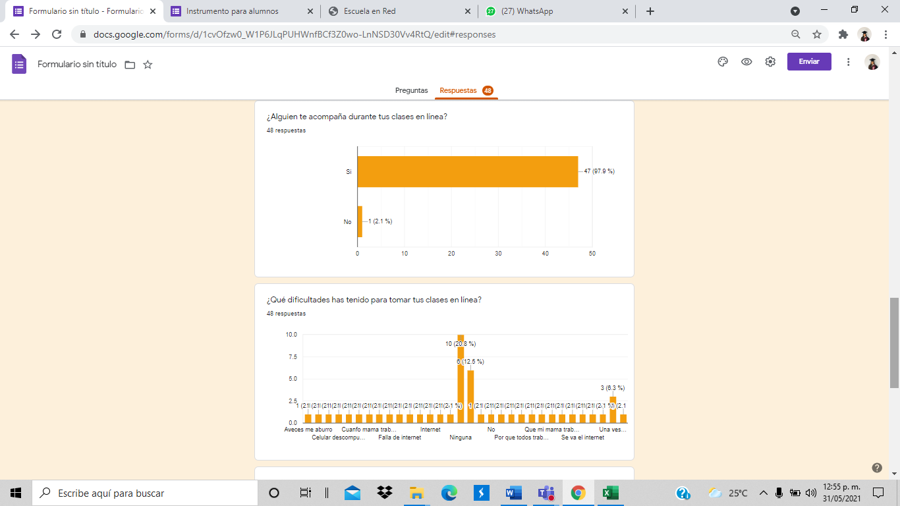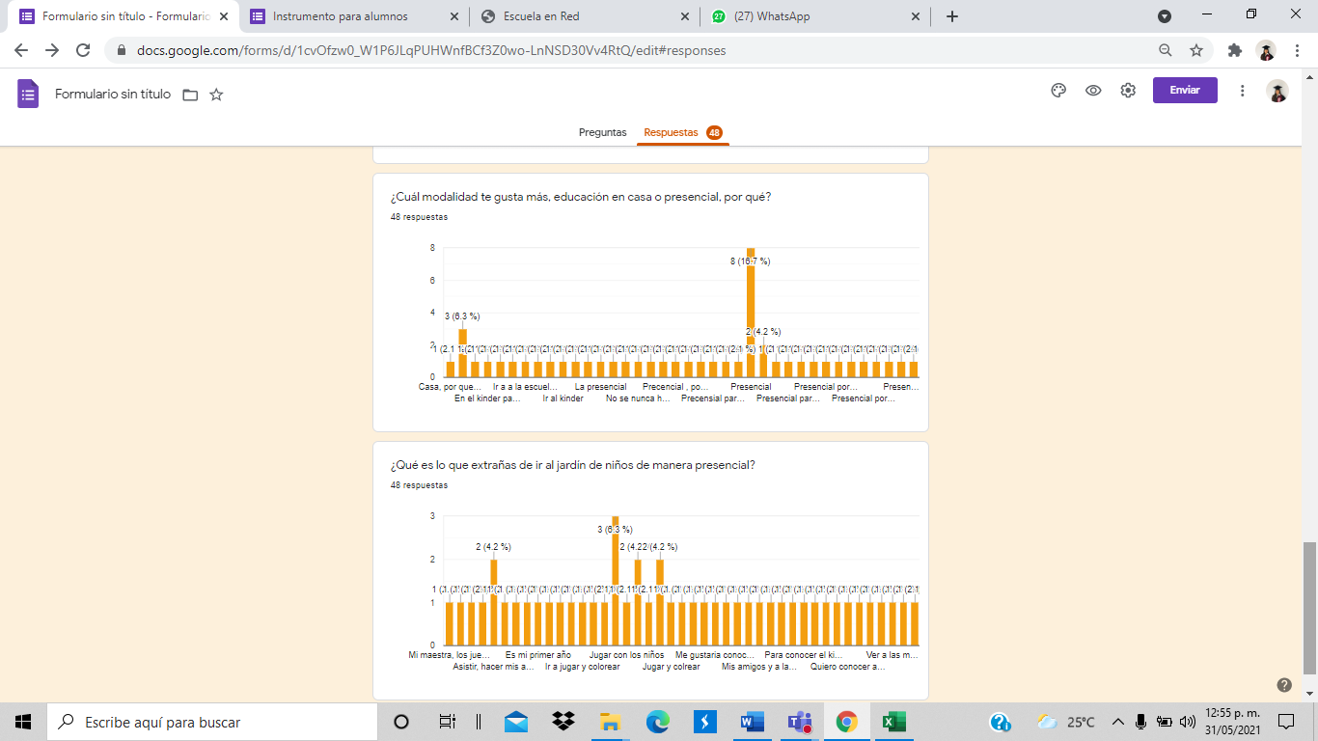

**Encuesta a maestro de música**

|  |  |
| --- | --- |
| ¿Cuántos años lleva dando clase en nivel preescolar? | 15 años |
| 2. ¿De qué manera realiza la planeación vía online? | PDF |
| 3. ¿Los alumnos muestran la misma participación y entusiasmo durante las clases en línea? | No, es menos. |
| 4. ¿Cuántas horas clase imparte a la semana por grupo? | 4 horas |
| 5. ¿Qué materiales son necesarios para impartir la clase? | Computadora o celular instrumentos musicales y grabadora. |
| 6. ¿Considera que a nivel preescolar se le dé la importancia pertinente a su materia? ¿Por qué? | No mucho |
| 7. ¿La institución donde imparte clase cuenta con los servicios básicos? | Si |
| 8. ¿Considera que tiene el contacto necesario con los padres de familia? | Si |
| 9. ¿Cuáles son los conocimientos básicos que deben de tener los niños de preescolar sobre la educación musical? | Escuchar, entonar canciones, seguir el ritmo, producir sonidos, baila y se mueve con música variada de manera coordinada, etc |

**Encuesta a educadoras**

|  |  |  |
| --- | --- | --- |
| Pregunta | Educadora 1 | Educadora 2 |
| 1. Nombre de la educadora | Mayra Medrano | Yesenia Jasmín Cardona Acosta |
| 1. Nombre del jardín de niños | Fco. González Bocanegra | Fco. González Bocanegra TV |
| 1. Clave del jardín de niños | 05DJN0503U | 05DJN0503U |
| 1. ¿Qué método de enseñanza utiliza en el aula de clase y qué nivel de eficacia considera que tiene? | El juego que considero es el de más eficacia | Actualmente en línea, los jueves realizamos videollamada en donde la mayoría participa, el resto de la semana se mandan actividades en grupo de Facebook en donde de igual manera se tiene respuesta favorable de la mayoría de mi grupo |
| 1. ¿Con qué programa de estudios sustenta su enseñanza? | Programa de educación preescolar Con los aprendizajes esperados | Sin respuesta |
| 1. ¿Cómo es su relación con los alumnos? | Excelente | Buena |
| 1. ¿Con qué dificultades se ha topado en el proceso de aprendizaje de sus alumnos? | Desinterés de los padres de familia y falta de apoyo para los alumnos | Que algunos no envían evidencias por lo que no se cuentan con fundamentos para poder evaluarlos |
| 1. ¿Qué competencias trabaja en el aula? | Resolución de problemas Cuidado del medioambiente Convivencia sana | Todas |
| 1. ¿Cuánto tiempo dedica usted a la realización de una secuencia didáctica? | 2 hrs aprox | 40 a 50 minutos |
| 1. ¿De qué manera evalúa a sus alumnos y cuál es su base? | Diariamente por medio de la observación, con productos en físico y por medio del cuestionamiento | Por medio de la observación en las videollamadas y con las evidencias que mandan |
| 1. ¿Qué modalidades de trabajo utiliza para motivar a sus alumnos? | Proyectos | Mensajes, videollamadas |
| 1. ¿Considera importante conocer los intereses de los niños? ¿Con qué finalidad? | Es la base para mantenerlos motivados durante su aprendizaje | Si, ya que es la base para realizar lo que se trabajará con los alumnos tomando en cuenta también las necesidades |
| 1. ¿Qué utiliza para complementar y hacer más llamativas las clases? | La música, Proyección de videos relacionados a la situación | Material que puedan observar y también que puedan manipular objetos a su alcance |
| 1. ¿Qué valores trabaja y de qué manera los fomenta en el aula? | Respeto, solidaridad, autonomía, higiene... Con el ejemplo y con situaciones que expliquen la importancia de ejercer los valores | Respeto, trabajo en equipo (en familia) cooperación (en familia) |